电容

补充知识整理

**一、瓷介电容器（CC）**

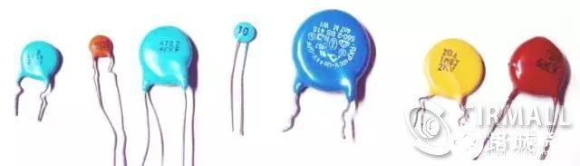

1.结构用陶瓷材料作介质，在陶瓷表面涂覆一层金属（银）薄膜，再经高温烧结后作为电极而成。瓷介电容器又分 1 类电介质（NPO、COG））；2 类电介质（X7R、2X1）和 3 类电介质（Y5V、2F4）瓷介电容器。

2.特点1 类瓷介质电容器具有温度系数小、稳定性高、损耗低、耐压高等优点。最大容量不超过1000 pF，常用的有CC1、CC2、CC18A、CC11、CCG等系列。

2、3 类瓷介质电容器其特点是材料的介电系数高，容量大（最大可达0.47 μF）、体积小、损耗和绝缘性能较1类的差。

3.用途：1类电容主要应用于高频电路中。2，3类广泛应用于中、低频电路中作隔直、耦合、旁路和滤波等电容器使用。常用的有CT1、CT2、CT3等三种系列。

（补充：

/********************************************************************

1. NPO电容是一种最常用的具有温度补偿特性的单片陶瓷电容器。它的填充介质是由铷、钐和一些其它稀有氧化物组成的。NPO电容器是电容量和介质损耗最稳定的电容器之一。在温度从-55℃到+125℃时容量变化为0±30ppm/℃；频率特性好，电容量随频率的变化小于±0.3ΔC。NPO电容的漂移或滞后小于±0.05%。NPO[电容器](http://www.sznse.com/dr_1.html)的电容和介电损耗随封装形式的变化而变化，大封装尺寸的频率特性优于小封装尺寸。COG与NPO类似，都具有温度补偿特性，只是相应标准不同。

2. X7R电容器被称为温度稳定型的陶瓷电容器。当温度在-55℃到+125℃时其容量变化为15%，需要注意的是此时电容器容量变化是非线性的。

3. Y5V电容器是一种有一定温度限制的通用电容器，正常工作温度范围在-30℃到+85℃，对应的电容容量变化为：+22到-82%，介质损耗最大4%。

********************************************************************/

相关概念：

**电容温度系数：**是在给定的温度间隔内，温度每变化1℃时，电容的变化数值与该温度下的标称电容的比值。

**电容直流偏压特性：**在电容上施加直流电压之后，电容容量会下降。

[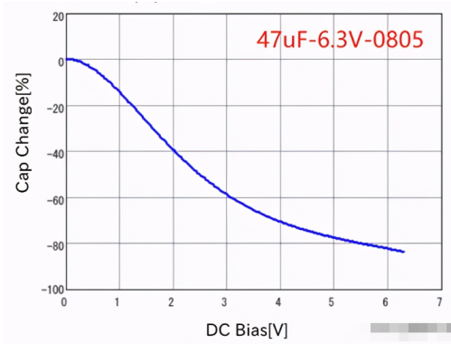](https://file.elecfans.com/web1/M00/CC/78/o4YBAF-ZD5-ASLeyAAKZCB_MpT4274.png) [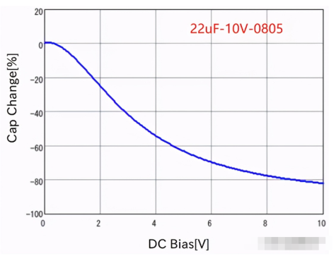](https://file.elecfans.com/web1/M00/CC/F0/pIYBAF-ZD62AaPG2AAJh6wp-G_s319.png)

[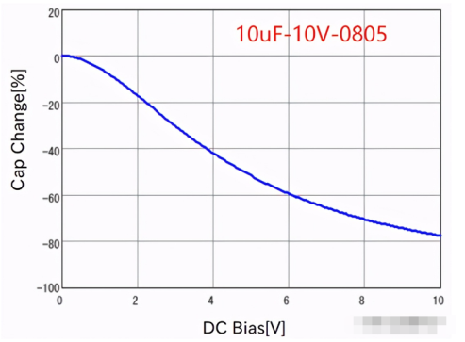](https://file.elecfans.com/web1/M00/CC/F0/pIYBAF-ZD7SAH5_VAAJZZuOLHhw997.png) [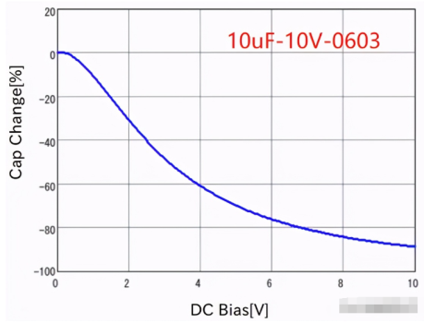](https://file.elecfans.com/web1/M00/CC/F0/pIYBAF-ZD8iAaaBgAAKMrWXCZ9E446.png)

[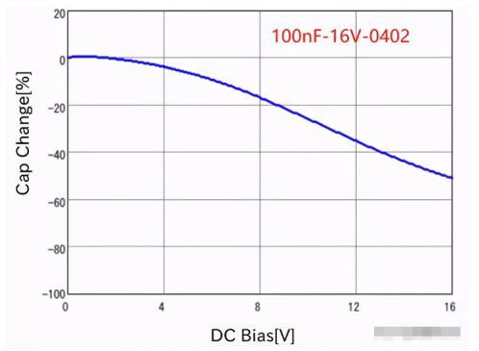](https://file.elecfans.com/web1/M00/CC/78/o4YBAF-ZD9CACfpNAAI_svgzScs291.png) [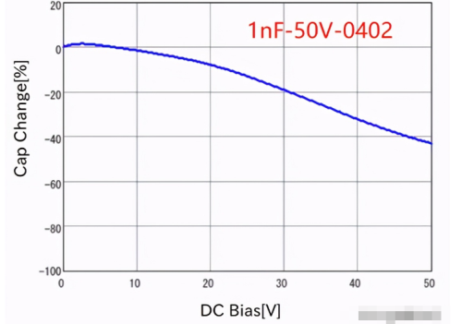](https://file.elecfans.com/web1/M00/CC/78/o4YBAF-ZD-SAQwJ-AAJKh0RT6y0169.png)

从图片之间对比可得出：

1、容量越大，偏压特性越明显，随电压升高，容量下降得更多

2、同容量，不同耐压电容，在相同电压下，电容量下降差不多（不存在高耐压值的电容电容下降得少）

3、同容量，同耐压，封装大的电容量下降得慢

MLCC电容的直流偏压特性很明显，容量越大随电压升高容量下降越快，设计电路时必须考虑。

**纹波电压计算公式：**

[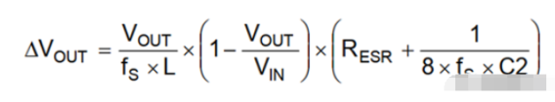](https://file.elecfans.com/web1/M00/CC/78/o4YBAF-ZD4OAX_ZHAABvHPFNzu8756.png)

将瓷介质电容分为两大类：I类和II类

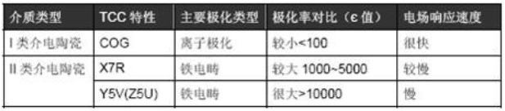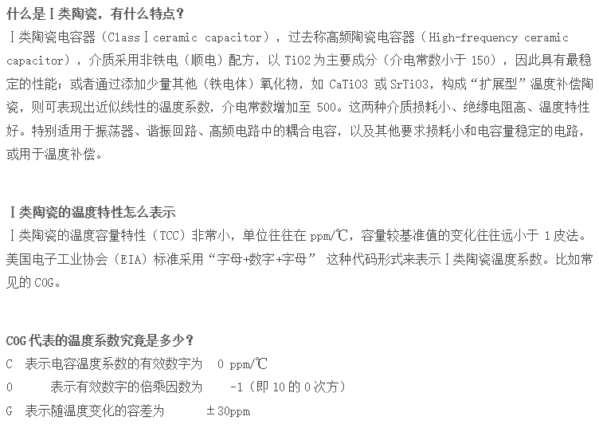

其中ppm表示百万分之几

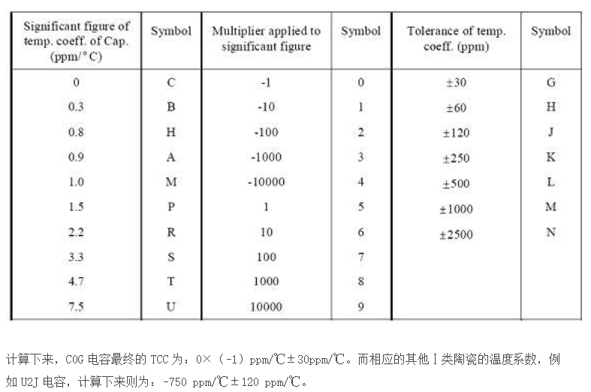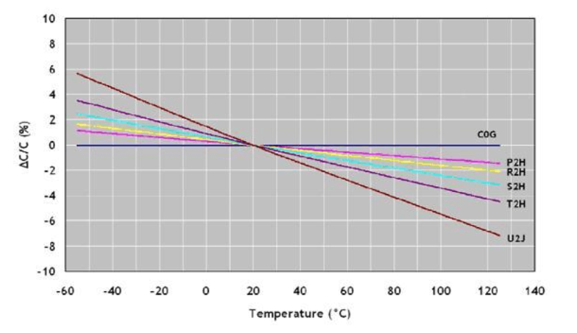

NPO和C0G其实是一样的，只是标准不同。

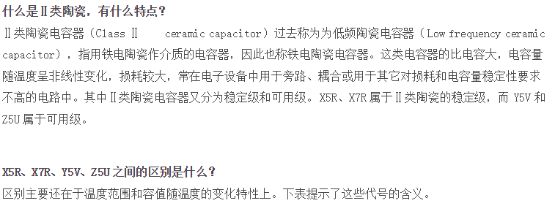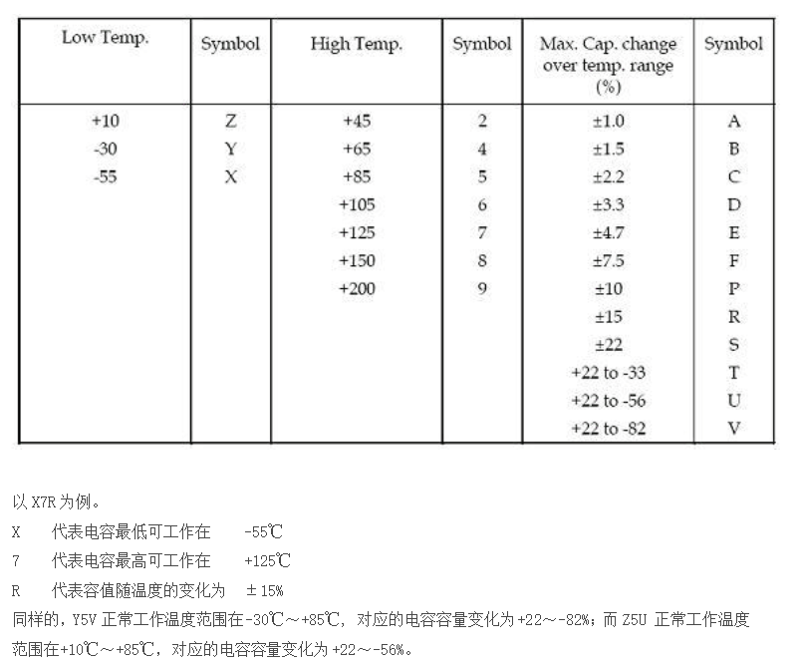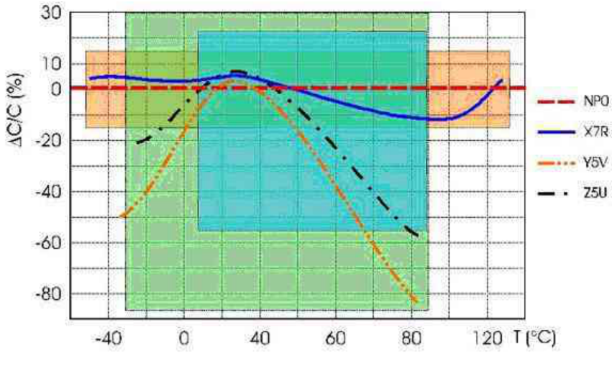

**二、铝电解电容器（CD）结构**

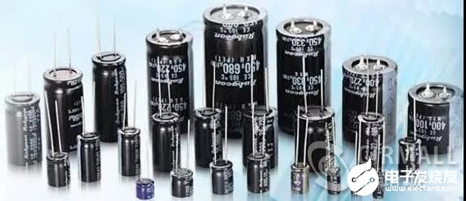

有极性铝电解电容器是将附有氧化膜的铝箔（正极）和浸有电解液的衬垫纸，与阴极（负极）箔叠片一起卷绕而成。外型封装有管式、立式。并在铝壳外有蓝色或黑色塑料套。

1.优点容量范围大，一般为1~10 000 μF，额定工作电压范围为6.3 V~450 V。

2.缺点介质损耗、容量误差大（最大允许偏差+100%、–20%），耐高温性较差（一般为110度以下，温度过高会导致电解液膨胀、电容破裂），存放时间长容易失效。

3.用途通常在直流电源电路或中、低频电路（高频时等效串联电阻大，高频特性差）中起滤波、退耦、信号耦合及时间常数设定、隔直流等作用。

**三、固态电解电容**

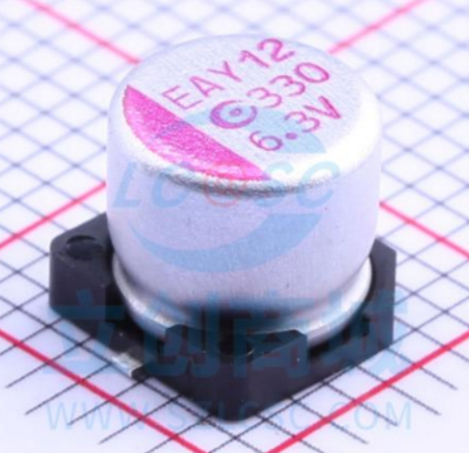

1.固态电容的介电材料则为导电性高分子。

2.固态电容具有环保、低阻抗、寿命长、高低温稳定（耐温可达260度）的特点，且导电性、频率特性及寿命均佳。

（由于固态电容采用导电性高分子产品作为介电材料，该材料不会与氧化铝产生作用，通电后不致于发生爆炸的现象；同时它为固态产品，不会出现由于受热电解液膨胀导致爆裂的情况。）

3.适用于低电压、高电流的应用，也适合于高频的工作环境，主要应用于数字产品如薄型DVD、投影机、电脑板卡产品及工业计算机等。

（

/*对于怎样分辨固态电容和电解电容有一个小窍门，那就是在电解电容的顶部如果有“K”或“十”以及“T”等字形的[压痕](http://www.hqpcb.com/zhuoluye8)槽，就说明是电解电容，如果没有那就是固态电容*/

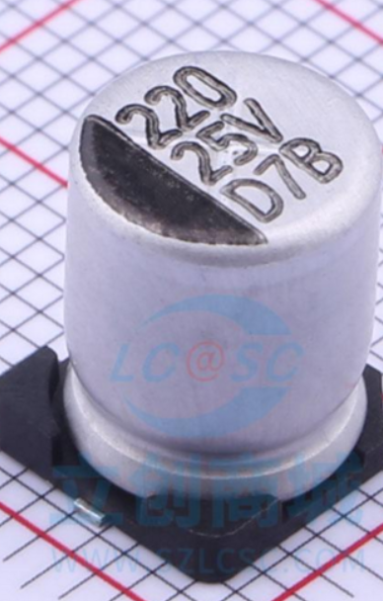

/*RVT贴片电解电容 VT贴片铝电解电容*/

）